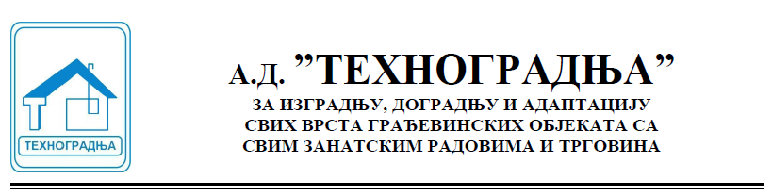
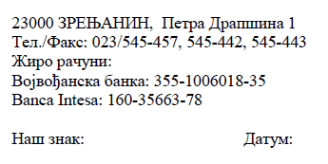

На основу члaна 51. и 65. Закона о тржишту капитала (’’Сл.гласник РС’’ бр. 31/2011), тачке 2. Упутства о начину на који јавна друштва и поједина лица повезана са њима достављају информације Комисији и члана 356. Закона о привредним друштвима („Сл. Гласник РС“ бр.36/2011 и 99/2011), Јавно акционарско друштво „Техноградња“ ад, Зрењанин, ул. Петра Драпшина бр.1 дана 18.06.2013. године објављује
ИЗВЕШТАЈ О ОДРЖАНОЈ
РЕДОВНОЈ СЕДНИЦИ СКУПШТИНЕ АКЦИОНАРА
Јавно акционарско друштво „Техноградња“ ад Зрењанин, одржало је редовну годишњу седницу Скупштине акционара дана 17.06.2013.године, у Зрењанину, у седишту друштва у ул. Петра Драпшина бр.1 , са почетком у 10 часова.
На редовној седници Скупштине акционара донете су следеће одлуке:

- Избор Председника Скупштине;
- Именовање Комисије за гласање, записничара и оверивача записника;
- Верификација мандата присутних и утврђивање кворума;
- Усвајање дневног реда седнице Скупштине;
- Усвајање записника са редовне седнице Скупштине акционара Друштва одржане 15.06.2012. године;
- Усвајање Годишњег финансијског извештаја за 2012.год. са извештајем ревизора Друштва за 2012. годину;
- Доношење Одлуке о избору Ревизора за пословну 2013. годину;

- Доношење Одлуке о именовању извршног директора као законског заступника и члана Одбора директора;
- Усвајање Извештаја Одбора директора између две седнице Скупштине;
- Доношење Одлуке о примени Кодекса корпоративног управљања.

Укупан број гласова свих акционара са правом управљања акционарским друштвом износио је 50.332 гласова. Потребан број гласова за пуноважан рад по свим тачкама дневног реда редовне седнице Скупштине износио је 25.167 гласова уз констатацију да су све одлуке донете обичном већином присутних, односно представљених акционара.
На редовној седници Скупштине присуствовали су акционари, односно пуномоћници акционара који су имали 25.604 гласова, што је 50,87% од укупног броја гласова. Сва пуномоћја за гласање издата су у складу са Законом и утврђено је постојање кворума за пуноважан рад Скупштине.

Све донете Одлуке чине саставни део Записника са седнице Скупштине који се објављује у складу са чланом 363. Закона о привредним друштвима.

Предметно обавештење о информацијама , односно извештај о одржаној редовној годишњој седници Скупштине акционара доставља се Комисији за Хартије од вредности РС, Београдској берзи ад Београд и објављује на званичној интернет страници друштва.

„ТЕХНОГРАДЊА“ ад
Извршни директор

_______________________
Стеван Ћукило

У Зрењанину, 18.06.2013.год.

